檳榔扇納入灣潭國小課程 修菸樓闢建休閒觀光景點
2017年01月02日 04:10
（執筆：劉永祥）
- 小字型
- 中字型
- 大字型
點閱100
我要評比

6/10
0
- 分享至Facebook
- 分享至Google+
- 分享至Twitter
- 分享至Weibo

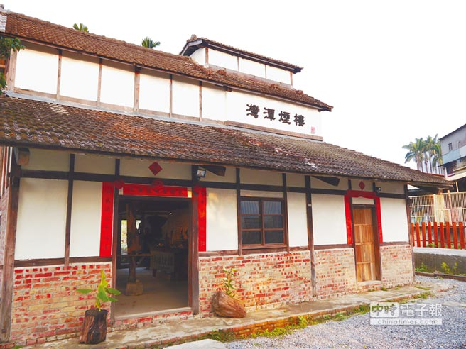
灣潭社區修復廢棄菸樓，開闢文化公園，發展休閒旅遊。（劉永祥攝）
周一下午的灣潭國小教室裡，五名一、二年級學生在社區在地產業推廣員羅秀卿的指導下，發揮想像力及創意，開心地在檳榔扇上彩繪。學校透過課程讓小朋友接觸及製作檳榔扇，與社區共同推展檳榔文創扎根。
灣潭國小目前只有37名學生，一年級新生僅3人。校長李淑惠認為，學校要和社區及在地產業結合，才能引入家長及各方資源。2012年她到任後發現，學生家長80%從事檳榔產業，得知方顗瑋在製作檳榔扇，就把它引入學校課程。
KANO加油扇讓社區知名度大增，灣潭社區發展協會理事長陳耀宗表示，村內還有300年芒果樹、古厝、菸樓等文史資源，「未來希望營造灣潭成為休閒觀光的好所在，造福村民。」
早期灣潭村種植菸草，後來不敵進口競爭，不再種植，1963年建造的菸樓也荒廢2、30年，周邊雜草叢生，沒有人敢去。陳耀宗強調，未來希望菸樓為中心，沿溪闢建步道連結村內景點，也設置銷售農產品的空間，帶動社區發展。
方顗瑋希望，灣潭的小朋友變得很有自信，居民對社區充滿希望，年輕人也不怕討不到老婆，大家都很驕傲地說出自己是灣潭人。「未來希望灣潭能像台北市信義區，一講到灣潭，大家都有感。」
(中國時報)
關鍵字：灣潭國小
點閱100
我要評比
